МКОУ «Большеокинская СОШ»

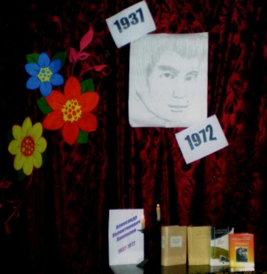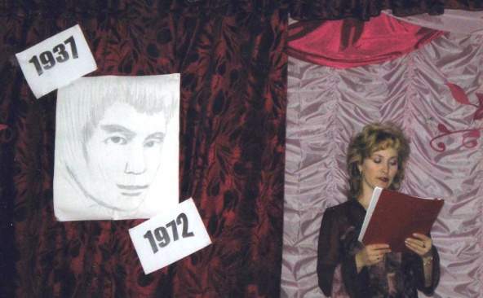

Литературно-
художественная
композиция
«Звезда , в которую он верил»

Учитель русского языка и
литературы
Часовитина
Надежда Петровна
День памяти Александра Вампилова
Чтец . Литературно-художественная композиция
«Звезда , в которую он верил». Чтец . Презентация жизни и творчества драматурга Александра
Валентиновича Вампилова.
Чтец . «Он обладал удивительным даром – чувствовать , понимать и уметь
выразить самые тонкие и оттого неизвестные для многих движения
и желания человеческой души.»
Чтец. Нынешний год особенный , вампиловский , потому что на него
приходятся две даты, связанные с короткой , но яркой , как вспышка
молнии , жизнью замечательного сибирского драматурга,
произведения которого известны всему миру.
Чтец. Две даты :7 5 лет со дня рождения и 4 0 лет со дня трагической
гибели на озере Байкал. Сердце Вампилова не выдержало всего в
нескольких метрах от берега , к которому он плыл после того , как
натолкнувшись на скрытый под байкальской водой топляк ,
перевернулась его лодка. Через два дня ему исполнилось бы 35 лет.
Чтец. Когда погиб Вампилов , о сваи бил Байкал .
Сарма в распадах выла , он ветру потакал.
В бессмертье в лодке мчался,
Не зря стихийный смыл.
С волною повенчался , до жизни не доплыл.
Когда погиб Вампилов, притихли вдруг дворы,
И маму зазнобило от ветра с Ангары.
Дочурка на балконе смотрела на восток .
Упал в её ладони берёзовый листок.
Чтец. Когда погиб Вампилов , нетрудно сосчитать:
Ему от роду было всего лишь 35!
Продлить великих возраст , он далее не смог.
Ему уже ни возглас , ни катер не помог.
Его уже не стало, исчез дыханья ток.
А дочка всё держала берёзовый листок.
Чтец. 1 9 3 7 . В этот год вся страна говорила о Пушкине , убитом
ровно сто лет назад.
Чтец. Из письма к жене ,в роддом: «Я предчувствую: у нас родится сын.
Мне , кажется , что судьба у него будет необычной ,возможно,
писательской. Мне приснился недавно Л.Н.Толстой и Горький. А.М.
С Горьким мы были вместе на охоте, он в знак благодарности
подарил мне полмешка пороху.»
Чтец. 19 августа в семье директора Кутуликской средней школы
Валентина Никитича Вампилова и учителя математики Анастасии
Прокопьевны родился четвёртый ребёнок, которого назвали в честь
Пушкина – Александром.
Чтец. Сознательное его детство было обыкновенно- райцентровское
послевоенное детство: школы , походы , метания сразу во все
стороны, когда сегодня впиваешься в спорт , завтра – в школьный
театр, послезавтра- в музыку и книги , и всё непременно с жаром ,
всё с ночным обещанием себе достичь в сегодня избранном деле
небывалого.
Чтец. По окончании школы поступает на историко-филологический
факультет Иркутского университета. Первый рассказ под
псевдонимом Санин (1958 год). Но уже в этот период обращается
к драматургии. Пьеса «Двадцать минут с ангелом», включённая
впоследствии в пьесу « Провинциальные анекдоты», -первый опыт
Вампилова.
Чтец. Закончив в 1960 году университет , работает в редакции областной
газеты «Советская молодёжь.» А в 1964 году уходит из газеты и всё
внимание сосредотачивает на драматургии.
Чтец. Из воспоминаний матери : « Когда он сказал мне , что хочет писать
пьесы , я выразила большое сомнение , по силам ли это ему ?»
Саша сказал : « Ты , мама , не веришь в меня .» На что я ответила :
« Матери всегда должны быть строги к свои детям и их
способностям, должны относиться к ним критически .»
А незадолго до смерти Саша сказал мне : « А ты ведь , мама , не
верила !»
Чтец. Посредине лужка,
будто в горнице без потолков,
Мы стелили постель
на зелёной траве непримятой.
Верховик над Байкалом
кружил паруса облаков,
С огорода за пряслами
пахло укропом и мятой.
Жизнь казалась безбрежной ,
как в этой тиши небеса,
А земля , где мы жили ,-
домашней и тёплой такою.
Лишь о будущем речи
туманили дымкой глаза,
И рождали надежды ,
и сердце лишали покоя.
На иркутском погосте
сегодня такая же тишь…
И , сквозь толщу земли
наблюдая живые созвездья,
Ты листвою зелёной
со мною всю ночь говоришь.
О коварстве и счастье дороги ,
что выбрали вместе.
Я увижу Байкал ,
и зелёный лужок , и село.
Снова память туда
неустанно и властно стремится.
Я душою, озябшей в дорогах ,
услышу тепло,
Развернув твоей книги
такие родные страницы.
Чтец. « Вместе с Вампиловым в театр пришли искренность и доброта».
Чтец. Пьесы драматурга шли почти во всех городах нашей страны.
Вот справка одного театрального сезона : пьеса «Старший сын»
поставлена в 52 театрах .
Чтец. «Прощание в июне»- в 31 театре.
Чтец. «Прошлым летом в Чулимске» и «Утиная охота»- в 30 театрах.
Чтец. «Провинциальные анекдоты» - в 9 театрах.
Чтец. Зритель , приходя в театр на Вампилова, невольно попадает под
нелёгкое нравственное испытание , своего рода – исповедь , в
которую он , один раньше , другой позже , так или иначе
вовлекается ещё во время спектакля и которая долго
продолжается после спектакля.
Чтец. Действие всех пьес Вампилова происходит в больших и малых
городах, а этой – в деревне. Учитель уезжает из посёлка ,
отработав три года. Заходит попрощаться в последний дом
и остаётся…
Чтец. Дом окнами в поле.
Просто – напросто книга,
Обложка и титульный лист.
Что-то вывел художник на них,
До улыбки простое.
И рассыпан всё тот же знакомый
Внутри алфавит.
И прохлада страниц,
И на снимке лицо молодое.
Неприметный пейзаж,
Где июньские встречи – тайком,
И у платьица милый фасон,
Только нынче немодный.
И всему вопреки-
Пусть они побегут босиком
Против подлости , как против ветра,
Легко и свободно.
Это просто кларнет.
Это жест осторожной руки.
Это взмах Музыканта ,
Как взлёт расшалившейся птицы…
Это просто-
Как тёплой ладонью коснуться щеки
И слезинку смахнуть,
Задержавшуюся на ресницах.
И когда захолонет , застонет,
Забьётся от слёз
То , что всё ещё живо,
Хотя и томится в неволе,
Пусть покажется явью во сне-
Белый свет от берёз
И бревенчатый дом
Золотистыми окнами – в поле.

Инсценирование отрывка из пьесы «Дом окнами в поле».

Чтец. Подарив пьесу «Старший сын», изданную в Москве, Саша написал
на ней: «Дорогой маме от младшего сына». Действительно, родные
как-то долго не видели в Саше таланта, потому что он не любил
говорить о себе, о своих успехах.
Чтец. Но ведь у Вампилова есть драматический этюд , который так и
называется «Успех». Молодой актёр играет на следующий день
роль рецидивиста – не может перестроиться , выглядеть
«примерным» женихом. В результате Елена Ивановна , мама
будущей невесты Машеньки , остаётся в восторге от своего
будущего зятя.

Инсценирование отрывка из этюда «Успех».

Чтец. Вампилов не любил говорить о себе ,но некоторые свои мысли
заносил в записную книжечку, которая всегда была под рукой.
Послушаем некоторые из них…
Чтец. «Среда –это то , как каждый из нас работает , ест, пьёт, что каждый
из нас любит и чего не любит, во что верит и чему не верит,
а значит , каждый может спросить самого себя со всей строгостью:
что в моей жизни , в моих мыслях , в моих поступках есть такого ,
что дурно отражается на других людях ? Сколько для этого нужно
всего того , что называется духовным богатством человека !»
Чтец. «Я смеюсь над старостью , потому что никогда не буду старым».
Чтец. «Мы для того и молоды , чтобы дерзать!»
Чтец. «Теперь нравятся молодые люди с собственными машинами ,
а не с собственными мнениями.»
Чтец. «Не будем ссориться, пусть нам завидуют.»
Чтец. «Счастливый человек всегда в чём-нибудь виноват. Перед многими
людьми он виноват уже в том , что счастлив».
Чтец. «Мы много говорили о том, что мы сделали , или о том, что мы
собираемся делать. Делать надо , а не говорить.»
Чтец. «Цифры хорошо запоминают не умные , а жадные».
Чтец. «Ничего нет страшнее духовного банкротства. Человек может быть
гол , нищ, но если у него есть хоть какая-нибудь задрипанная идея,
цель , надежда , мираж- всё , начиная от намерения собрать
лучший альбом марок и кончая грёзами о бессмертии, -он ещё
человек ,и его существование имеет смысл.»
Чтец. « Человек должен ходить по земле гордо и легко.»
Чтец. «Люди никогда не перестанут валять дурака.»
Чтец. «У каждого человека , помимо его бесспорного паспортного
возраста , бывает ещё возраст души. Одному всегда, даже в 16 лет,
можно дать 45 , а другой и в 60 лет сохраняет мальчишество.»
Чтец. « Последнее время я заглядываю в глаза своей судьбе с
беспокойством и жду от неё чего угодно. Что-то я последнее время
подозрительно счастлив: ты любишь меня и в остальном сбываются
мечты, оправдываются надежды- не много ли сразу?»
Чтец. «Я люблю людей , с которыми всё может случиться.»

Пьеса «Свидание.» Сценка из нерыцарских времён.

Чтец. Валентин Распутин: «Кажется , главный вопрос , который постоянно
задаёт Вампилов : останешься ли ты , человек , человеком ?
Сумеешь ли ты превозмочь всё то лживое и недоброе , что
уготовано тебе во многих житейских испытаниях , где трудно
различимы даже и противоположности: любовь и измена , страсть
и равнодушие , искренность и фальшь, благо и порабощение».

Чтец. Владимир Скиф «Памяти Вампилова»

Всё больней , всё острей , ощутимей.
Оживает твой след на земле.
Да светится в веках твоё имя ,
Как высокие звёзды во мгле .
Этой истины нету дороже ,
Этой памяти нету сильней.
Заметает твой холмик порошей,
Оттого и потеря больней.
Вновь поёт театральная скрипка
И становится воздух сырей…
По страницам мелькает улыбка ,
Оттого и потеря острей.
В горьковатом Отечества дыме
Пронеслась твоих лет череда.
Оттого и печаль ощутимей,
Что пророков в Отечестве нет .
Да светится в веках твоё имя !
И кометою длится твой след !

